الدالة اللوغاريتمية النيبيرية
ملخص شامل مع أمثلة وتمارين محلولة خطوة بخطوة
السنة الثالثة ثانوي – علوم تجريبية، رياضيات، تقني رياضي

محتوى الملخص
- التعريف والخواص الأساسية
- الخواص الجبرية
- المعادلات والمتراجحات
- النهايات والنهايات الشهيرة
- الاشتقاق والدالة $lnu$
- دراسة الدالة $ln$ وتمثيلها البياني
- اللوغاريتم العشري
- تمرين محلول: دراسة دالة كاملة
- خلاصة الطرائق

1 التعريف والخواص الأساسية
تعريف
الدالة الأسية مستمرة ومتزايدة تمامًا على $R$، وتأخذ قيمها في $]0;+∞[$؛ إذن من أجل كل عدد حقيقي $x>0$ توجد قيمة وحيدة $y$ تحقق $e^{y}=x$.
نسمي الدالة اللوغاريتمية النيبيرية الدالة التي ترفق بكل عدد حقيقي $x$ من المجال $]0;+∞[$ العدد الحقيقي $y$ الذي يحقق $e^{y}=x$، ونرمز لها بالرمز $ln$:
$$y=lnx⇔x=e^{y} \left(x>0, y∈R\right)$$

نتائج مباشرة
- الدالة $ln$ معرفة على $]0;+∞[$ فقط.
- $ln1=0$ و $lne=1$.
- من أجل كل $x>0$: $e^{lnx}=x$، ومن أجل كل $y∈R$: $ln\left(e^{y}\right)=y$.
- الدالتان $ln$ و $exp$ متعاكستان: منحنياهما متناظران بالنسبة إلى المستقيم $y=x$.

تعيين مجموعة التعريف
الدالة $x↦ln\left(u\left(x\right)\right)$ معرفة من أجل كل $x$ يحقق $u\left(x\right)>0$؛ والدالة $x↦ln\left|u\left(x\right)\right|$ معرفة من أجل كل $x$ يحقق $u\left(x\right)≠0$.

مثال
- $f\left(x\right)=ln\left(3x−12\right)$: يجب $3x−12>0$ أي $x>4$، إذن $\boxed{D_{f}=]4;+∞[}$.
- $g\left(x\right)=ln\left(18−2x^{2}\right)$: يجب $18−2x^{2}>0$ أي $x^{2}<9$، إذن $\boxed{D_{g}=]−3;3[}$.
- $h\left(x\right)=ln\left|x−2\right|$: يجب $x≠2$، إذن $\boxed{D_{h}=R−\{2\}}$.

2 الخواص الجبرية
خاصية
من أجل كل عددين حقيقيين موجبين تمامًا $a$ و $b$، ومن أجل كل عدد صحيح نسبي $n$:
$$\begin{matrix}ln\left(ab\right) & =lna+lnb & ln\left(\frac{1}{a}\right) & =−lna & ln\left(\frac{a}{b}\right) & =lna−lnb \\ ln\left(a^{n}\right) & =nlna & ln\sqrt{a} & =\frac{1}{2}lna & ln\left(e^{n}\right) & =n\end{matrix}$$

ملاحظة
من أجل كل عدد حقيقي $a≠0$: $ln\left(a^{2}\right)=2ln\left|a\right|$ وليس $2lna$ (لأن $a$ قد يكون سالبًا).

تبسيط عبارات
- $A=ln12−ln3+2ln\frac{1}{2}=ln\frac{12}{3}−2ln2=ln4−2ln2=2ln2−2ln2=\boxed{0}$.
- $B=ln\left(e^{2}\right)+ln\frac{1}{e}−ln\sqrt{e}=2−1−\frac{1}{2}=\boxed{\frac{1}{2}}$.

3 المعادلات والمتراجحات
خاصية
من أجل كل عددين حقيقيين موجبين تمامًا $a$ و $b$:
$$lna=lnb⇔a=b lna<lnb⇔a<b$$
وبالخصوص: $lnx=0⇔x=1$ ، $lnx>0⇔x>1$ ، $lnx<0⇔0<x<1$.

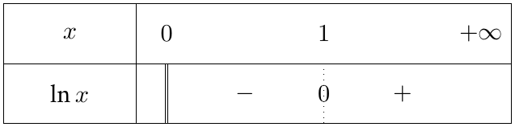
حل معادلة أو متراجحة
- نعيّن مجموعة الحلول الممكنة $D$ (شروط وجود اللوغاريتمات).
- نكتب الطرفين على الشكل $lna=lnb$ (أو $lna<lnb$) باستعمال الخواص الجبرية.
- نحل المعادلة (أو المتراجحة) $a=b$ (أو $a<b$).
- نحتفظ بالحلول التي تنتمي إلى $D$.

معادلات
- $ln\left(2x−1\right)=ln\left(x+3\right)$: الشرط $x>\frac{1}{2}$؛ و $2x−1=x+3$ يعطي $x=4∈D$، إذن $\boxed{S=\{4\}}$.
- $lnx+ln\left(x−2\right)=ln3$: الشرط $x>2$؛ المعادلة تكافئ $ln\left(x\left(x−2\right)\right)=ln3$ أي $x^{2}−2x−3=0$، حلاها $3$ و $−1$، ونرفض $−1$ لأنه لا ينتمي إلى $D$. إذن $\boxed{S=\{3\}}$.
- ${\left(lnx\right)}^{2}−lnx−2=0$: نضع $t=lnx$ فنجد $t^{2}−t−2=0$ أي $t=2$ أو $t=−1$، ومنه $x=e^{2}$ أو $x=e^{−1}$. إذن $\boxed{S=\left\{e^{−1};e^{2}\right\}}$.
- $e^{2x}−3e^{x}+2=0$: نضع $X=e^{x}>0$ فنجد $X^{2}−3X+2=0$ أي $X=1$ أو $X=2$، ومنه $x=0$ أو $x=ln2$. إذن $\boxed{S=\{0;ln2\}}$.

متراجحات
- $ln\left(x−1\right)<0$: الشرط $x>1$؛ و $ln\left(x−1\right)<ln1$ يكافئ $x−1<1$ أي $x<2$. إذن $\boxed{S=]1;2[}$.
- $ln\left(2x+1\right)≥ln\left(x+4\right)$: الشرط $x>−\frac{1}{2}$؛ و $2x+1≥x+4$ يكافئ $x≥3$. إذن $\boxed{S=[3;+∞[}$.
- $e^{x}>3$ تكافئ $x>ln3$، إذن $\boxed{S=]ln3;+∞[}$.

4 النهايات والنهايات الشهيرة
نهايات أساسية
$$\lim_{x→0^{+}}lnx=−∞ \lim_{x→+∞}lnx=+∞$$

النهايات الشهيرة
$$\begin{matrix}\lim_{x→+∞}\frac{lnx}{x} & =0 & \lim_{x→0^{+}}xlnx & =0 & \lim_{x→0}\frac{ln\left(1+x\right)}{x} & =1 \\ \lim_{x→+∞}\frac{lnx}{x^{n}} & =0 & \lim_{x→0^{+}}x^{n}lnx & =0 & \lim_{x→1}\frac{lnx}{x−1} & =1\end{matrix}$$
($n$ عدد طبيعي غير معدوم). نقول: عند $+∞$ «$x^{n}$ يتغلب على $lnx$».

مثال
- $\lim_{x→+∞}\left(x−lnx\right)$: حالة عدم تعيين $∞−∞$. نكتب $x−lnx=x\left(1−\frac{lnx}{x}\right)$، ولدينا $\frac{lnx}{x}→0$، إذن النهاية $\boxed{+∞}$.
- $\lim_{x→0^{+}}\left(x−1\right)lnx$: لدينا $x−1→−1$ و $lnx→−∞$، إذن النهاية $\boxed{+∞}$.
- $\lim_{x→0}\frac{ln\left(1+2x\right)}{x}=\lim_{x→0}2×\frac{ln\left(1+2x\right)}{2x}=2×1=\boxed{2}$ (نضع $X=2x→0$).
- $\lim_{x→+∞}\left(ln\left(x+1\right)−lnx\right)=\lim_{x→+∞}ln\frac{x+1}{x}=ln1=\boxed{0}$.

5 الاشتقاق والدالة $lnu$
خاصية
- الدالة $ln$ قابلة للاشتقاق على $]0;+∞[$ و $\left(lnx\right)′=\frac{1}{x}$.
- إذا كانت $u$ قابلة للاشتقاق وموجبة تمامًا على مجال $I$ فإن: $\left(lnu\right)′=\frac{u′}{u}$.
- إذا كانت $u$ قابلة للاشتقاق ولا تنعدم على $I$ فإن: $\left(ln\left|u\right|\right)′=\frac{u′}{u}$.

ملاحظة
للدالتين $lnu$ و $u$ نفس اتجاه التغير على $I$ (لأن $\frac{u′}{u}$ من إشارة $u′$ عندما $u>0$).

مثال
- $f\left(x\right)=ln\left(x^{2}+1\right)$ على $R$: $f′\left(x\right)=\boxed{\frac{2x}{x^{2}+1}}$.
- $g\left(x\right)=xlnx−x$ على $]0;+∞[$: $g′\left(x\right)=lnx+x×\frac{1}{x}−1=\boxed{lnx}$.
- $h\left(x\right)=ln\frac{x−1}{x+1}$ على $]1;+∞[$: $h′\left(x\right)=\frac{\frac{2}{{\left(x+1\right)}^{2}}}{\frac{x−1}{x+1}}=\boxed{\frac{2}{x^{2}−1}}$.
- $k\left(x\right)={\left(lnx\right)}^{2}$ على $]0;+∞[$: $k′\left(x\right)=2×\frac{1}{x}×lnx=\boxed{\frac{2lnx}{x}}$.

6 دراسة الدالة $ln$ وتمثيلها البياني
جدول التغيرات
من أجل كل $x>0$: $\left(lnx\right)′=\frac{1}{x}>0$، إذن الدالة $ln$ متزايدة تمامًا على $]0;+∞[$.

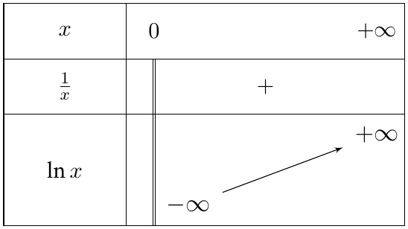
المماس عند $1$ ووضعية المنحنى
معادلة المماس للمنحنى عند النقطة ذات الفاصلة $1$: $y=x−1$.
نضع $φ\left(x\right)=lnx−x+1$، فيكون $φ′\left(x\right)=\frac{1}{x}−1=\frac{1−x}{x}$: الدالة $φ$ متزايدة على $]0;1]$ ومتناقصة على $[1;+∞[$، وقيمتها الحدية العظمى $φ\left(1\right)=0$. إذن:
من أجل كل $x>0: \boxed{lnx≤x−1}$
أي أن المنحنى يقع تحت مماسه عند $1$.

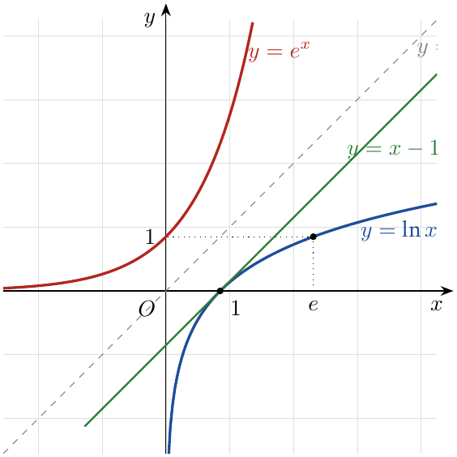

7 اللوغاريتم العشري
تعريف
نسمي اللوغاريتم العشري الدالة المعرفة على $]0;+∞[$ بـ: $logx=\frac{lnx}{ln10}$.

خاصية
للدالة $log$ نفس الخواص الجبرية لـ $ln$، و $log10=1$، ومن أجل كل $n∈Z$: $log\left({10}^{n}\right)=n$.
$logx=a⇔x={10}^{a}$.

مثال
- $log1000=\boxed{3}$ و $log0,01=\boxed{−2}$.
- $logx=2⇔x=\boxed{100}$.
- في الكيمياء: $\text{pH}=−log\left[{\text{H}}_{3}{\text{O}}^{+}\right]$؛ إذا كان $\left[{\text{H}}_{3}{\text{O}}^{+}\right]={10}^{−3}$ فإن $\text{pH}=\boxed{3}$.

8 تمرين محلول: دراسة دالة كاملة
تمرين محلول 1
‎I. نعتبر الدالة $g$ المعرفة على $]0;+∞[$ بـ: $g\left(x\right)=x^{2}−1+lnx$.
(أ) ادرس اتجاه تغير الدالة $g$.
(ب) احسب $g\left(1\right)$ ثم استنتج إشارة $g\left(x\right)$.
‎II. نعتبر الدالة $f$ المعرفة على $]0;+∞[$ بـ: $f\left(x\right)=x−1−\frac{lnx}{x}$، و $\left(C_{f}\right)$ تمثيلها البياني.
(أ) احسب $\lim_{x→0^{+}}f\left(x\right)$ و $\lim_{x→+∞}f\left(x\right)$.
(ب) بيّن أنه من أجل كل $x>0$: $f′\left(x\right)=\frac{g\left(x\right)}{x^{2}}$، ثم شكّل جدول تغيرات $f$.
(جـ) بيّن أن المستقيم $\left(Δ\right)$ ذو المعادلة $y=x−1$ مقارب مائل لـ $\left(C_{f}\right)$، وادرس الوضع النسبي.

حل التمرين 1
‎I.
(أ) $g′\left(x\right)=2x+\frac{1}{x}$، وهو موجب تمامًا على $]0;+∞[$، إذن $g$ متزايدة تمامًا على $]0;+∞[$.
(ب) $g\left(1\right)=1−1+ln1=0$. وبما أن $g$ متزايدة تمامًا:
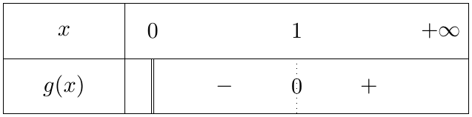
‎II.
(أ) عند $0^{+}$: $lnx→−∞$ و $\frac{1}{x}→+∞$ إذن $\frac{lnx}{x}→−∞$، ومنه $\lim_{x→0^{+}}f\left(x\right)=\boxed{+∞}$.
عند $+∞$: $\frac{lnx}{x}→0$ و $x−1→+∞$، إذن $\lim_{x→+∞}f\left(x\right)=\boxed{+∞}$.
(ب) $\left(\frac{lnx}{x}\right)′=\frac{\frac{1}{x}×x−lnx}{x^{2}}=\frac{1−lnx}{x^{2}}$، ومنه:
$$f′\left(x\right)=1−\frac{1−lnx}{x^{2}}=\frac{x^{2}−1+lnx}{x^{2}}=\frac{g\left(x\right)}{x^{2}}$$
إشارة $f′\left(x\right)$ هي إشارة $g\left(x\right)$، و $f\left(1\right)=1−1−0=0$:
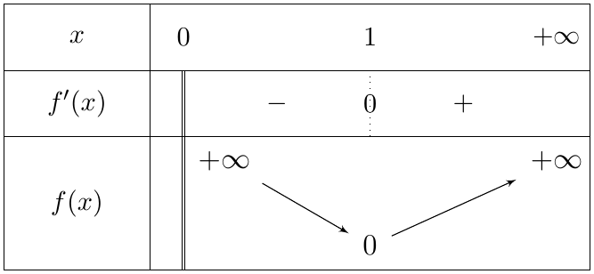
(جـ) $f\left(x\right)−\left(x−1\right)=−\frac{lnx}{x}$ و $\lim_{x→+∞}\left(−\frac{lnx}{x}\right)=0$، إذن $\boxed{y=x−1}$ معادلة مقارب مائل لـ $\left(C_{f}\right)$ بجوار $+∞$.
إشارة $f\left(x\right)−\left(x−1\right)$ هي إشارة $−lnx$ (لأن $x>0$):
- على $]0;1[$: $−lnx>0$، إذن $\left(C_{f}\right)$ فوق $\left(Δ\right)$.
- على $]1;+∞[$: $−lnx<0$، إذن $\left(C_{f}\right)$ تحت $\left(Δ\right)$.
- $\left(C_{f}\right)$ و $\left(Δ\right)$ يتقاطعان في النقطة $A\left(1;0\right)$.
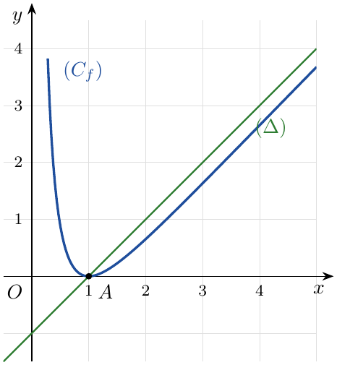

9 خلاصة الطرائق
الطريقة | المطلوب
نحل $u\left(x\right)>0$ (أو $u\left(x\right)≠0$ في حالة $ln\left|u\right|$). | مجموعة تعريف $lnu$
الشروط، ثم $lna=lnb⇔a=b$، ثم نحتفظ بالحلول التي تحقق الشروط. | معادلة لوغاريتمية
الشروط، ثم $lna<lnb⇔a<b$، ثم تقاطع الحلول مع الشروط. | متراجحة لوغاريتمية
نضع $t=lnx$ (أو $X=e^{x}$) فنحصل على معادلة من الدرجة الثانية. | معادلة من الشكل $a{\left(lnx\right)}^{2}+blnx+c=0$
نخرج الحد الغالب ونستعمل النهايات الشهيرة ($x^{n}$ يتغلب على $lnx$). | حالة عدم تعيين
$\left(lnu\right)′=\frac{u′}{u}$؛ و $lnu$ لها نفس اتجاه تغير $u$. | مشتقة $lnu$
ندرس دالة مساعدة $g$ ونستنتج إشارتها من رتابتها وجذرها. | إشارة المشتقة
نحسب $lim\left(f\left(x\right)−\left(ax+b\right)\right)$ وندرس إشارة الفرق. | المقارب المائل والوضع النسبي

